МИНИСТЕРСТВО НАУКИ И ВЫСШЕГО ОБРАЗОВАНИЯ РОССИЙСКОЙ ФЕДЕРАЦИИ

ФЕДЕРАЛЬНОЕ ГОСУДАРСТВЕННОЕ БЮДЖЕТНОЕ

ОБРАЗОВАТЕЛЬНОЕ УЧРЕЖДЕНИЕ

ВЫСШЕГО ОБРАЗОВАНИЯ

«ВОРОНЕЖСКИЙ ГОСУДАРСТВЕННЫЙ ТЕХНИЧЕСКИЙ УНИВЕРСИТЕТ»

#### Факультет информационных технологий и компьютерной безопасности

### Кафедра Компьютерных интеллектуальных технологий проектирования

# ОТЧЕТ ПО ЛАБОРАТОРНОЙ РАБОТЕ № 8

по дисциплине «Системы хранения и обработки данных»

Тема «Разработка физической структуры базы данных»

Разработал студент группы мИИВТ-241 Давлетшин К.В.

Подпись, дата Инициалы, фамилия

## Принял Короленко В.В.

Подпись, дата Инициалы, фамилия

Защищена ___________________ Оценка __________________

дата

2024

Цель лабораторной работы: изучить и освоить процесс разработки физической структуры базы данных с использованием системы управления базами данных Postgres.

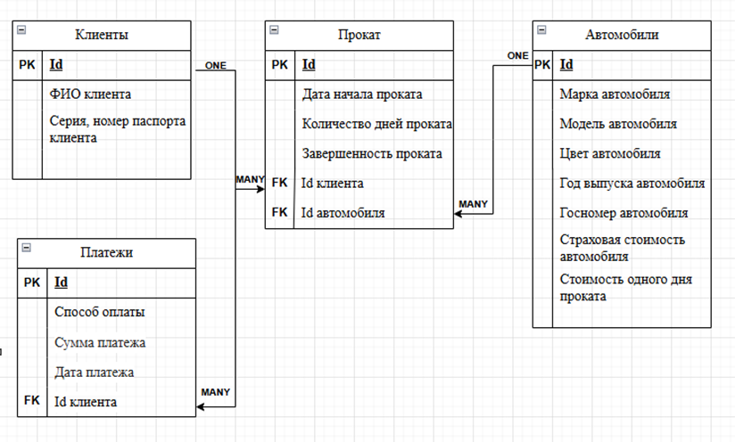

Рисунок 1 – Физическая структура БД

Для начала необходимо написать скрипт, для создания таблиц в базе данных, для начала необходимо запустить контейнер с postgres и проверить правильно ли отрабатывает скрипт (рисунки 2-5).

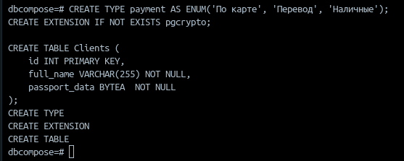

Рисунок 2 - Создание таблицы клиентов

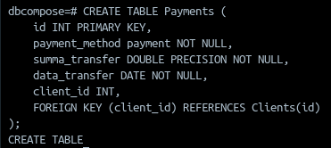

Рисунок 3 – Создание таблицы платежей

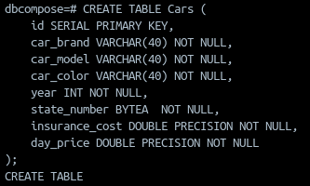

Рисунок 4 – Создание таблицы машин

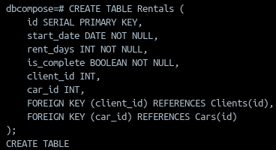

Рисунок 5 – Создание таблицы аренды

Все таблицы созданы успешно и ошибок не возникло (рисунок 6).

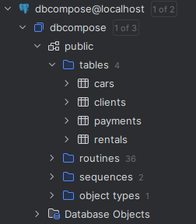

Рисунок 6 – Все таблицы созданы успешно

Теперь с помощью docker-compose up поднимем новый контейнер, в котором автоматически создастся бд с требуемыми таблицами. Файл docker-compose аналогичен представленному в лабораторной работе 7.

В файл init.sql помещаем сразу весь проверенный ранее код создания бд.



Рисунок 8 – Поднятый контейнер



Рисунок 9 – БД в поднятом контейнере

На рисунке 10 расположена схема БД из DBeaver. По ней видно, что все таблицы созданы и связаны должным образом.

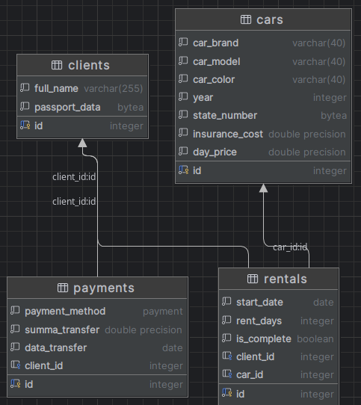

Рисунок 10 – Физическая структура из DBeaver